REGISTRO EMPLEADO

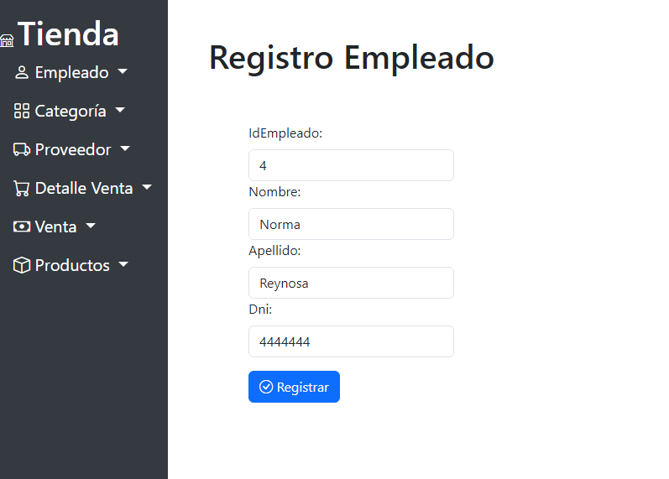

LISTA EMPLEADO

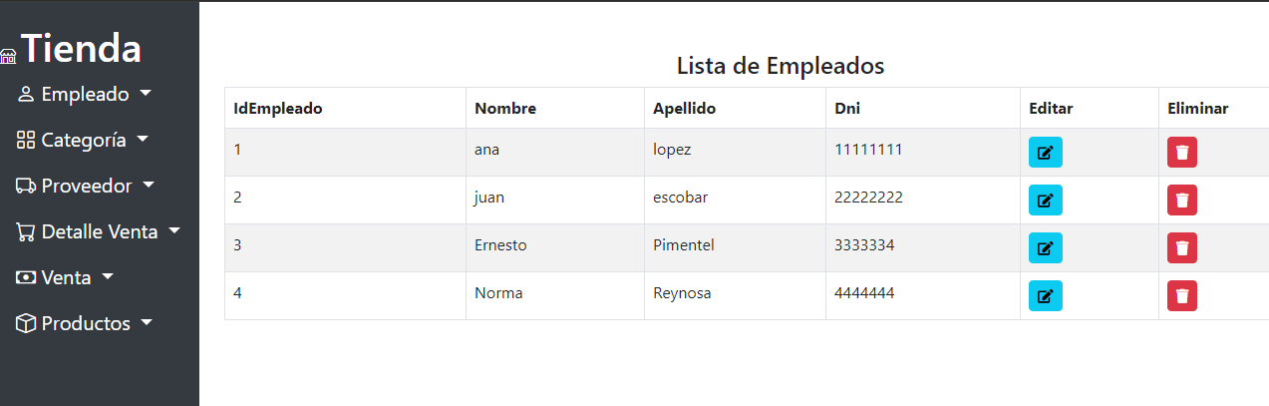

EDITAR EMPLEADO

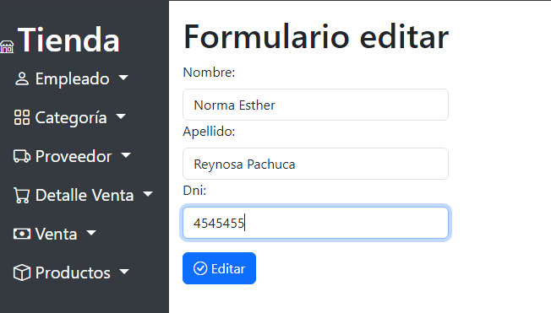

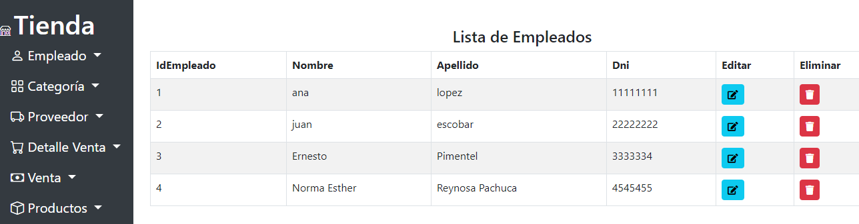

ELIMINAR EMPLEADO

